Урок истории Беларуси в 6 классе
Насколько уникальна материалъная и духовная культура наших предков IX-XIII вв.?
Какие ценности сохранились до нашего времени? В чем особенность памятников белорусской культуры того времени? Об этом учащиеся узнают на уроке.

Тема. Культура белорусских земель в IX- XIII вв.
Цель:
- Актуализация личностного интереса обучающихся к изучению темы«Культура белорусских земель в IX- XIII вв.» и содействие осознанию обучающимися социальной, практической и личностной значимости учебного материала по данной теме.

Задачи:

Образовательные:
- Способствовать определению основных черт старобелорусской культуры в IX- XIII вв., охарактеризовать уникальные белорусские шедевры, реликвии IX- XIII вв.;
- Содействовать выделению особенностей архитектурных школ на территории Беларуси;
Развивающие:
- Создать условия для развития информационной культуры учащихся;
- Совершенствовать умения и навыки работы с иллюстративным материалом, умение описывать памятники культуры, раскрывать содержание исторических понятий;
Воспитательные:
- Содействовать воспитанию чувства гордости за культурные достижения наших предков, эстетической культуры учащихся и бережного отношения к культурно-историческому наследию нашей страны через изучение памятников культуры и искусства белорусских земель средневековья.
Тип урока– изучение нового материала.
Основные понятия: каменное зодчество, фреска, книжная миниатюра, Туровское Евангелие.
Исторические личности: зодчий Иоанн, Евфросиния Полоцкая, Лазарь Богша.
- Оборудование: 10 компьютеров (кабинет информатики), карточки с заданиями, рабочий лист «Культура белорусских земель в IX- XIIIвв.», раздаточный материал, викторина (в электронном варианте). https://learningapps.org/display?v=ppj0ks9jk18
https://learningapps.org/display?v=p61bjg3na01

План урока:
I. Организация деятельности учащихся.
II. Целе - мотивационный этап.
III. Актуализация знаний и умений учащихся.
IV. Изучение нового материала:
1. Церковное строительство;
2. Искусство;
3. Письменность. Памятники письменности.
Физкультминутка.
V. Закрепление изученного материала.
VI. Информация о домашнем задании.
VII. Рефлексия.

Ход урока:
- Организация деятельности учащихся.
Вступительное слово учителя:

Нужно ли о прошлом говорить?
Ведь времён седая древность не вернётся!
Но историю свою как не хранить?
Она в каждом сердце отзовётся

Зодчеством – примером старины,
Самой первой рукописной книгой,
Фресками, что так давно сотворены
В средние века, что кажутся нам мигом.

Потому, где кто из нас бы ни был
Сохраните для себя, родных, друзей
Нашу Беларусь всю, как музей,
Как музей, что под открытым небом!

- Согласны ли вы с высказыванием о том, что наша Беларусь - музей под открытым небом.
- Почему?
- Что хранится в музее?
- Что такое культура?

II. Целе-мотивационный этап
- Создание ассоциативного ряда слов (ключевое слово «культура»):
- Составьте ассоциативный ряд слов к понятию «культура»;
- Дайте определение понятию культура.
- Объявление темы урока, совместная постановка целей и задач.
- Исходя из темы, скажите, о чём вы сможете узнать на уроке, чему научиться?
Учитель: До нашего времени дошло немного примеров древнерусского искусства. Многочисленные войны, которые смертоносными волнами прокатывались по белорусским землям, уничтожили достижения культуры наших предков. Однако и то, что осталось, поражает своим высоким уровнем. Археологи нашли свидетельства широкого распространения письменности среди населения. Что это за свидетельства? Какие особенности имели зодчество и искусство в то время? Об этом мы узнаем на уроке.

III. Актуализация знаний.
Игра «Моя компетентность». Учащимся необходимо соотнести стрелками термины и их значение (Приложение 1). Данные термины будут использоваться учащимися в течение всего урока.

IV. Изучение нового материала.
Учитель: Принятие христианства оказало значительное влияние на развитие культуры белорусских земель. Благодаря ему появились каменное зодчество, иконопись, фресковая живопись. После крещения здесь распространилась письменность на старославянском языке. Через посредничество Византии восточные славяне смогли соприкоснуться с достижениями античной культуры.

Презентация проектов (опережающее задание).
1 группа - «Каменное зодчество»
2 группа - «Искусство»
3 группа - «Памятники письменности»
(Приложение2)
Во время презентации проектов учащиеся заполняют рабочий лист «Культура белорусских земель в IX- XIII вв.» (Приложение3).

Учитель: В средневековье в Беларуси основным материалом для строительства служило дерево. Белорусские мастера достигли большого мастерства в деревянном зодчестве, но уже тогда в городах начали возводить здания из камней и кирпича. Такой вид строительства получил название каменное зодчество. Каменное зодчество - это возведение зданий из камней и кирпича, скреплённых известковым раствором. В то время не было цемента, а потому для кладки из кирпича использовали известь. Известь - вяжущее вещество, которое получалось путем обжигания известняка, мела и других горных пород.
После представления проекта «Каменное зодчество» учащимся необходимо ответить на вопрос: чем культовые строения на старобелорусских землях отличаются от западноевропейских?

Презентация работ учащихся по теме «Каменное зодчество».

Закрепление по теме «Каменное зодчество»:
- Чем культовые строения на старобелорусских землях отличаются от западноевропейских?
- Какие архитектурные школы выделились на территории Беларуси?
- Назовите известные постройки полоцкой и гродненской архитектурных школ.
- В чём особенность Спасо-Евфросиньевской церкви?

Учитель: Высокого уровня достигло на белорусских землях изобразительное искусство. Вашему вниманию предлагается творческий проект «Искусство», после знакомства с которым вы отметите наиболее впечатлившие вас шедевры старобелорусского искусства.

Презентация работ учащихся по теме«Искусство».

Закрепление по теме «Искусство»:
- Какими образцами искусства гордится Беларусь?
- Кто является автором Креста Е. Полоцкой?
- Какова судьба Креста Е. Полоцкой?
- Кто сделал копию Креста Е. Полоцкой?

Физкультминутка
Учитель: После принятия христианства на белорусских землях получило широкое распространение кириллическое письмо.
- Кто создал славянскую азбуку и заложил начало славянской письменности?
- Третья творческая группа расскажет о свидетельствах широкого распространения письменности среди населения белорусских земель в XI в. Учащимся необходимо назвать факты, доказывающие наличие письменности на территории Беларуси.
Презентация работ учащихся по теме «Памятники письменности».
Закрепление по теме «Памятники письменности»:
- Какие памятники доказывают, что на территории Беларуси с XI в. была распространена письменность?
V. Закрепление изученного материала.
Викторина (Приложение 4)

VI. Информация о домашнем задании.
§15, вопросы1-6, предлагается задание повышенной сложности: ответить на вопрос «Почему на территории Беларуси со времени Высокого средневековья сохранилось немного памятников культуры по сравнению с западной Европой?»
VII. Рефлексия.
После изучения нового материала учащимся предлагается продолжить фразу: «Мне было интересно узнать, что...»

ПРИЛОЖЕНИЕ 1

1.Икона | А. Специально выделанная тонкая  кожа молодых животных.
2.Фреска | Б. Рисунок небольшого размера,  который помещался в летописях  или других рукописных книгах.
3.Летописи | В. Живопись водяными красками по  свежей штукатурке.
4.Миниатюра | Г. Живописное изображение Иисуса  Христа и других святых.
5.Берестяные грамоты | Д. Погодичные записи исторических событий
6.Пергамент | Е. Вера в единого бога Иисуса Христа.
7.Христианство | Ж. Письма и документы на бересте.

ПРИЛОЖЕНИЕ 2
АРХИТЕКТУРА
В 1044-1066 гг. в Полоцке был построен величественный Софийский собор. С чего же начиналось строительство? Сначала выбирали место для
строения - на берегу реки, на холме, место, откуда храм хорошо видно. На строительной площадке, недалеко от места стройки, делали яму, в которой гасили известь. Если известь была готова, с помощью шнура и мерного саженя определяли на земле план и начинали копать яму под фундамент деревянными лопатами, окованными железом. Пока велись земляные работы, на телегах подвозили камни для фундамента, обожжённый кирпич. Недалеко от кирпича лежали шлифованные камни для отделки фасада храма. После того, как были выкопаны рвы для фундамента, закладывался фундамент и возводились стены.
Строительством руководили византийские мастера. Их опыт перенимали местные зодчие. Они оставили свои имена на камнях, положенных в фундамент храма: Давид, Тума, Микула, Копысь.
София - "мудрость", что по представлению верующих, управляла Вселенной. Собор - наиболее величественный, главный храм города. Софийский собор был символом мужественности, независимости славного города Полоцка и его князей. Кроме главного назначения - места, где люди молились Богу, - в соборе хранились архив, библиотека, государственная казна, здесь принимали послов, объявляли войну и заключали мир. (Демонстрируется реконструкция первоначального вида Софийского собора.)
В XI в. Полоцкая София была зданием симметричным, красивым. Собор имел общие черты с Киевским и Новгородским Софийским соборами. В центре находился большой купол, по бокам - 4 меньшие купола. София не раз горела, разрушалась во время войн. Но снова и снова она восстанавливалась. Во время последней перестройки в XVIII в. собор приобрел вид двухбашенного строения, построенного в стиле виленского барокко. В таком виде храм сохранился до наших дней. (Демонстрируется изображение современного Софийского собора.)
В настоящее время в Софийском соборе находится концертный зал, в котором звучит орган, а также есть музей истории архитектуры Софийского собора.
В XII в. в Полоцке было возведено 10 каменных церквей. Они были меньшими за Софию. Познакомимся с одной из них - Спасской (или как ее чаще называют Спасо-Евфросиньевской церковью).
В XII в. был основан Полоцкий Спасо-Евфросиньевский монастырь и построен его основной храм - Спасо-Евфросиньевская церковь. (Демонстрируется изображение Спасо-Евфросиньевской церкви)
- Почему церковь получила такое название? Что означает слово "Спас"?
(Спас - религиозный праздник в честь Иисуса Христа - "спасителя")
- Какую форму имеет церковь? (Церковь прямоуголъная в плане, имеет один купол).
Точная дата начала строительства Борисоглебской церкви неизвестна, но предполагают, что каменная церковь на крутом берегу реки Неман в Гродно была возведена в 1140-1170 годы. Сыновья Гродненского князя Всеволода основали храм в честь первых древнерусских святых – князей Бориса и Глеба.
Еще одно название церкви, ставшее гораздо более знаменитым – Коложская – связывают с урочищем Коложань в Гродно, на котором и был построен храм. Слово «коложань» в древнерусском языке обозначало место, где бьют родники.
Внутри храма в стены постройки вмурованы глиняные збаны-голосники. Благодаря им в храме лучше звучал голос священника. Наружные стены церкви украшены камнями разных цветов, а также цветными плитками. Ими выложены разные фигуры. Все это придает зданию праздничный вид,.. Коложская церковь является наиболее ярким примером гродненской архитектурной школы зодчества.

ИСКУССТВО
Христианские церкви обычно украшались фресками и иконами. Так, в Спасо-Евфросинневской церкви все стены и столбы были расписаны фресками. Фреска — это живопись водяными красками по свежей штукатурке. На темном фоне изображались фигуры святых. Первое, что невольно обращает на себя внимание, — лица людей, их дугообразные брови и большие, задумчивые глаза. Так художники стремились передать внутренний мир верующего человека, выразить свое понимание прекрасного.
Средневековая живопись на белорусских землях была представлена также книжными миниатюрами. Это были красивые разноцветные рисунки-иллюстрации к событиям, о которых рассказывалось на страницах летописей и рукописных книг. Чудесные миниатюры помещены в «Туровском евангелии» (XI в.) и «Оршанском евангелии» (XIII в.).
Во время археологических раскопок в Минске, Турове, Пинске, Полоцке найдено много иконок. Иконки - это иконы с изображениями святых, которые носили на груди. Как вы считаете, для чего носили их люди?
На белорусских землях в XI—XIII вв. были распространены разные произведения декоративно-прикладного искусства. Среди них предметы быта, украшения, оружие, посуда, иконки с изображениями святых, шахматные фигурки и др.
Наилучшим образцом белорусского прикладного искусства является крест Евфросинии Полоцкой. Сделал крест в 1161 г. выдающийся мастер Богша (в крещении — Лазарь) по заказу Евфросинии Полоцкой. Белорусская просветительница подарила его Спасской церкви. Крест имел 51 см в высоту, толщина его составляла около 2 см. Сделан он был из прочного дерева. Поверхность покрыта золотыми пластинами, а по бокам — узкие серебряные полоски с выбитыми на них длинными надписями кириллицей. Текст надписи предупреждал: «И пусть не выносят его из монастыря никогда, и не продают, и не отдают. Если же не послушается кто и вынесет из монастыря, пусть не поможет ему святой крест ни в жизни этой, ни в будущей...». На золотых пластинах креста размещались изображения Сына Божьего — Иисуса Христа, Божьей Матери, Иоанна и других святых. Они были выполнены разноцветными эмалями с синими, красными, белыми, зелеными оттенками. С изображениями святых чередовались многочисленные орнаменты. В них преобладали крестообразные фигуры, встречались также растительные узоры.
Крест Евфросинии Полоцкой является ценнейшим памятником нашей истории. В начале Великой Отечественной войны крест исчез из Могилевского краеведческого музея, где он хранился, и его судьба до сих пор остается неизвестной. В наше время мастер из Бреста Н. Кузьмич изготовил копию креста. Она хранится в Спасо-Евфросиниевской церкви в Полоцке.

ПАМЯТНИКИ ПИСЬМЕННОСТИ
После принятия христианства на белорусских землях получило широкое распространение кириллическое письмо. К этому времени на славянский язык были переведены священные книги. В XI в. в Полоцкой земле уже хорошо была известна кириллическая письменность. Об этом свидетельствуют надпись на плоском камне, который был найден в фундаменте Полоцкой Софии, а также надписи на пряслицах, амфорах, камнях, берестяные грамоты.
В русле Западной Двины в разных местах находились четыре больших валуна с высеченными крестами и надписями XII в.: «Господи, помоги рабу своему Борису». Возле Орши был обнаружен «Рогволодов камень» высотой 3 метра с большим количеством надписей. Этот уникальный памятник культуры восточных славян до нашего времени не сохранился.
Исключительную научную ценность имеют берестяные грамоты. На стороне бересты, прилегающей к дереву, при помощи писала нацарапывали буквы. Такие необычные письменные источники найдены в Витебске и Мстиславле. Берестяные грамоты свидетельствуют о том, что в городах грамотными людьми были не только представители духовенства и знати, но и простые горожане.
Незаменимыми источниками наших знаний о прошлом являются летописи. Общая древняя летопись восточных славян была составлена в Киеве в начале XII в. Она известна под сокращенным названием «Повесть временных лет». Повесть начинается словами: «Се повести временьных лет, откуда есть пошла Руская земля, кто в Киеве нача первее княжити и откуду Руская земля стала есть». Летопись содержит ценные сведения об истории всех восточных славян, их далеком прошлом.
Среди рукописных церковных книг самая ранняя — «Туровское евангелие» — создана в XI в. Кроме миниатюр, о которых вы узнали раньше, евангелие украшено заглавными буквами, нарисованными красной, синей, зеленой красками.
Книги в то время писали на пергаменте — специально выделанной тонкой коже молодых животных. Листы рукописи складывали в тетради и сшивали. Обложками служили две доски. Такая книга имела вид ящика, закрывавшегося с помощью пряжки.

ПРИЛОЖЕНИЕ 3
Рабочий лист по теме «Культура белорусских земель в IX- XIII вв.»
КАМЕННОЕ ЗОДЧЕСТВО  1.Что такое каменное зодчество?  2.Соотнесите название архитектурного памятника IX- XIII вв. и его изображение.  Где они были построены? | Софийский собор Спасо-  в Полоцке Евфросиньевская церковь  Борисоглебская церковь Каменецкая башня
ИСКУССТВО  1.Какими образцами искусства  гордится Беларусь? Подпишите их.  2.Кто является автором креста  Евфросинии Полоцкой? | 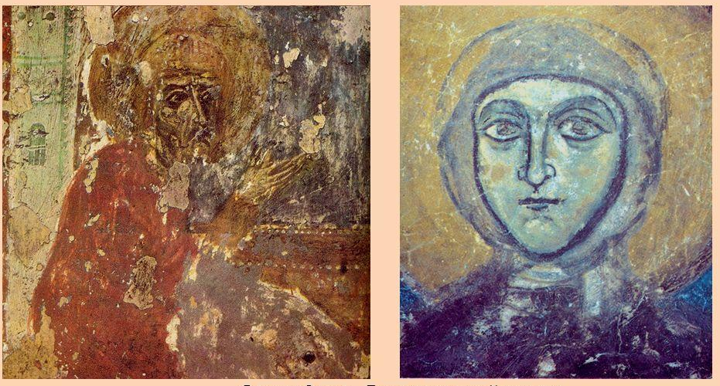 __________  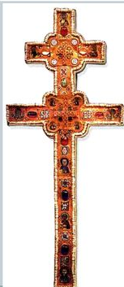___________________
ПИСЬМЕННОСТЬ  - Докажите, что на территории Беларуси с XI в. была распространена письменность.  - Подпишите памятники письменности. | 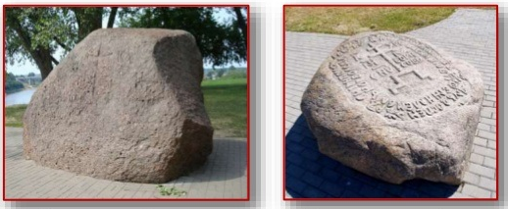________________  ____________ ___________________  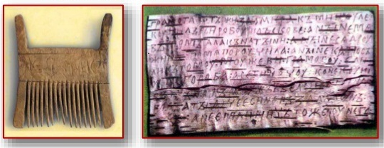

ЛИТЕРАТУРА

- https://learningapps.org/display?v=ppj0ks9jk18
- https://learningapps.org/display?v=p61bjg3na01

